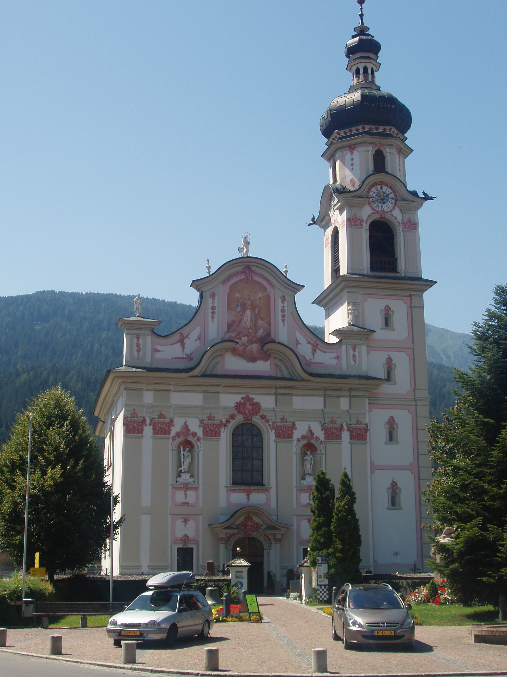[](http://images.google.at/imgres?imgurl=http://www.br-online.de/content/cms/Bildergalerie/2008/01/21/cumulus/BR-online-Publikation--62233.jpg&imgrefurl=http://www.br-online.de/bayerisches-fernsehen/faszination-kunst/faszination-kunst-matthaeus-guenther-bildergalerie-ID1200917994191.xml&usg=__K_s8MOcoiYFBur4XZlADm6ERpz4=&h=300&w=400&sz=40&hl=de&start=8&um=1&tbnid=PXdRb3blSF5ToM:&tbnh=93&tbnw=124&prev=/images?q=pfarrkirche+g%C3%B6tzens&um=1&hl=de&sa=N)

**GOTTESDIENSTORDNUNG**

**Pfarre Götzens**, im Seelsorgeraum westl. Mittelgebirge

Juli 2019

Unsere Homepage-Adresse: www.sr-wm.at

Rot geschrieben – Pfarre Götzens

|  |  |  |
| --- | --- | --- |
| **Mo. 01.07.** | 19.00 P | Hl. Messe in der Theresienkirche in Götzens mit besonderem Gedenken an  JM f. Marianne Jenewein und Ida Jenewein |
| **Di. 02.07.** | 09.00 | MARIÄ HEIMSUCHUNG – Kirchenpatrozinium in Birgitz  Festgottesdienst in Birgitz, anschließend Prozession |
| **MI. 03.07.** | 15.30  18.15  19.00 E | Hl. Messe im Haus Sebastian  Beichtgelegenheit in Götzens  Hl. Messe in Götzens mit besonderem Gedenken an Walter Mair und verst. Angeh., Hedi Singer |
| **DO. 04.07.** | 14.30  19.00 | Andacht des ehem. Hilfskreises in der Theresienkirche  Hl. Messe in Grinzens in der Mooskapelle |
| **FR. 05.07.** | 08.00 T  14.00  19.00 | HERZ-JESU-FREITAG – Krankenkommunion  Schulgottesdienst – Volksschule Götzens  Kreuzwegandacht beim Panoramaweg Götzens  Hl. Messe in Axams |
| **SA. 06.07.** | 14.00 T  19.00 A | Tauffeier in Götzens  Vorabendmesse in Götzens mit besonderem Gedenken an Kurti, Anna und Hans Stahl, Marianne und Evi Pfurtscheller, JM Alfred Ulses, Klara und Adolf Eigentler, Clemens Rainer, Hilda Beiler und Verst. d. Familie Pußwald,  JM Hans und Katharina Oberhöller, Ida und Erich Gamper, JM Franz Riedl |
| **SO. 07.07** | 08.45 A  08.45  10.15  11.00 T  14.00  19.00 | **14. SONNTAG IM JAHRESKREIS**  Hl. Messe in Götzens für die Pfarrgemeinde mit besonderem Gedenken an Josef und Paula Rangger, Eltern und Geschwister der Familien Juen und Ladner, JM Regina Sanoll, Fini Pitschmann und Frida Ernst, Frieda Stöckl  Wort-Gottes-Feier in Axams  Hl. Messe in Birgitz und in Grinzens  Tauffeier in Götzens  Festgottesdienst zu Ehren der Stifter in der Bergkapelle Axamer Lizum mit Pfarrer Paul Kneussl  Hl. Messe in Axams |
| **Mo. 08.07.** | 19.00 P | Hl. Messe in der Theresienkirche in Götzens mit besonderem Gendenken an  Sr. Dolorosa Salchner |
| **Di. 09.07.** | 19.00 | Hl. Messe in Birgitz |
| **Mi. 10.07.** | 15.30  19.00 E | Wortgottesfeier im Haus Sebastian  Hl. Messe in Götzens mit besonderem Gendenken an Josef Assmayr |
| **Do. 11.07.** | 19.00 | Hl. Messe in Grinzens |
| **Fr. 12.07.** | 19.00 | Hl. Messe in Axams |
| **Sa. 13.07.** | 15.00  19.00 A | HOCHZEIT  Vorabendmesse in Götzens mit besonderem Gedenken an:  1. Jtg. Notburga Kircher, Lisbeth und Ernst Eigentler, Oskar Untermarzoner |
| **SO 14.07.** | 08.45 A  08.45  09.00  10.15  19.00  20.00 | **15. SONNTAG IM JAHRESKREIS**  Hl. Messe in Götzens für die Pfarrgemeinde mit besonderem Gedenken an  Maria, Marianne, Josef und Walter Eigentler, Paula, Toni und Rudi Holzmann, Verst. der Fam. Mair und Sageler, JM Marianne Schneider  Hl. Messe in Axams  Feldmesse in Birgitz beim Bezirksmusikfest  Wort-Gottes-Feier in Grinzens  Hl. Messe in Axams  Musiksommer – Konzert 1 – Birgitz |
| **Mo. 15.07.** | 19.00 P | Hl. Messe in der Theresienkirche in Götzens mit besonderem Gedenken an die verstorbenen Tertiarschwestern |
| **Di. 16.07.** | 19.00 | Hl. Messe in Birgitz |
| **Mi. 17.07.** | 15.30  19.00 A | Hl. Messe im Haus Sebastian  Hl. Messe in Götzens mit besonderem Gedenken an die Armen Seelen |

|  |  |  |
| --- | --- | --- |
| **DO. 18.07** | 19.00 | Hl. Messe in Grinzens |
| **FR. 19.07** | 19.00 | Hl. Messe in Axams |
| **SA. 20.07** | 14.00 T  19.00 P | Tauffeier in Götzens  Vorabendmesse in Götzens mit besonderem Gedenken an:  JM Alfons Zach und Verwandte, Zach Marianne, Anna und Adalbert Holzmann, Adelheid und Sepp Winkler, JM Irene Nagl geb. Außerhofer |
| **SO. 21.07** | 08.45 A  08.45  10.15  12.30  19.00  20.00 | **16. SONNTAG IM JAHRESKREIS – CHRISTOPHORUS-SONNTAG – EINEN ZehntelCent pro unfallfreiem Kilometer für ein MIVA Auto**  Hl. Messe in Götzens für die Pfarrgemeinde mit besonderem Gedenken an Ida Haid, JM Anton Rimml  Hl. Messe in Axams  Hl. Messe in Grinzens  Bergmesse auf der Birgitzer Alm  Hl. Messe in Axams  Musiksommer – Konzert 2 – Mutters |
| **MO. 22.7.** | 19.00 P | Hl. Messe in der Theresienkirche in Götzens mit besonderem Gendenken an  Sr. Dolorosa Salchner |
| **Di. 23.07.** | 19.00 | Hl. Messe in Birgitz |
| **Mi. 24.07.** | 15.30  19.00 A | Wort-Gottes-Feier im Haus Sebastian  Hl. Messe in Götzens mit besonderem Gedenken an Hans Volderauer, Anna und Heinrich Haller und Agnes Haas und Eltern |
| **Do. 25.07.** | 19.00 | Hl. Messe in Grinzens |
| **Fr. 26.07.** | 08.00  19.00 | Hl. Joachim und Hl. Anna  Eucharistische Anbetung bis 19.00 h im Anliegen für unsere Kranken im Seelsorgeraum in der Pfarrkirche Axams  Hl. Messe in Axams |
| **Sa. 27.07.** | 19.00 A | Vorabendmesse in Götzens mit besonderem Gedenken an:  JM f. Amalia Payr, JM f. Paula und Josef Fritz, Oskar Untermarzoner |
| **So. 28.07.** | 08.45  08.45  10.15  12.30  19.00 20.00 | **17. SONNTAG IM JAHRESKREIS**  WORT-GOTTES-FEIER in Götzens  Hl. Messe in Axams  Hl. Messe in Birgitz  Bergmesse auf der Figl  Hl. Messe in Axams  Musiksommer – Konzert 3 – Landeck |
| **MO.29.07.** | 19.00 E | Hl. Messe in der Theresienkirche in Götzens |
| **DI. 30.07.** | 19.00 | Wallfahrtsmesse in Götzens mit Zelebrant Mag. Paul Grünerbl  Aus Dank für Pfarrer Otto Neururer von Geiler, Niederl, Hechenbleickner und Schmiedhofer Mitgestaltung: Götzner Bläserensemble KEINE Hl. Messe in Birgitz |
| **MI. 31.07.** | 15.30  19.00 A | Hl. Messe im Haus Sebastian  Hl. Messe in Götzens mit besonderem Gedenken an JM Helene Stolz |

Abkürzungen: P=Peter, E=Ernst, T=Toni, A=Aushilfe

Jeden Freitag von 20.00 bis 22.00 Uhr eucharistische Anbetung in der Theresienkirche Götzens

Pfarrbüro Götzens: Öffnungszeiten im Juli und August: Donnerstag 9.00 Uhr – 11.00 Uhr

Tel. u. Fax: 32229, e-mail: [pfarramt.goetzens@aon.at](mailto:pfarramt.goetzens@aon.at) Homepage: [www.sr-wm.at](http://www.sr-wm.at)

In dringenden Fällen: Pfarrer Dr. Peter Ferner 0676/8730 7290

oder Vikar Dr. Ernst Jäger: 0676/8730 7292